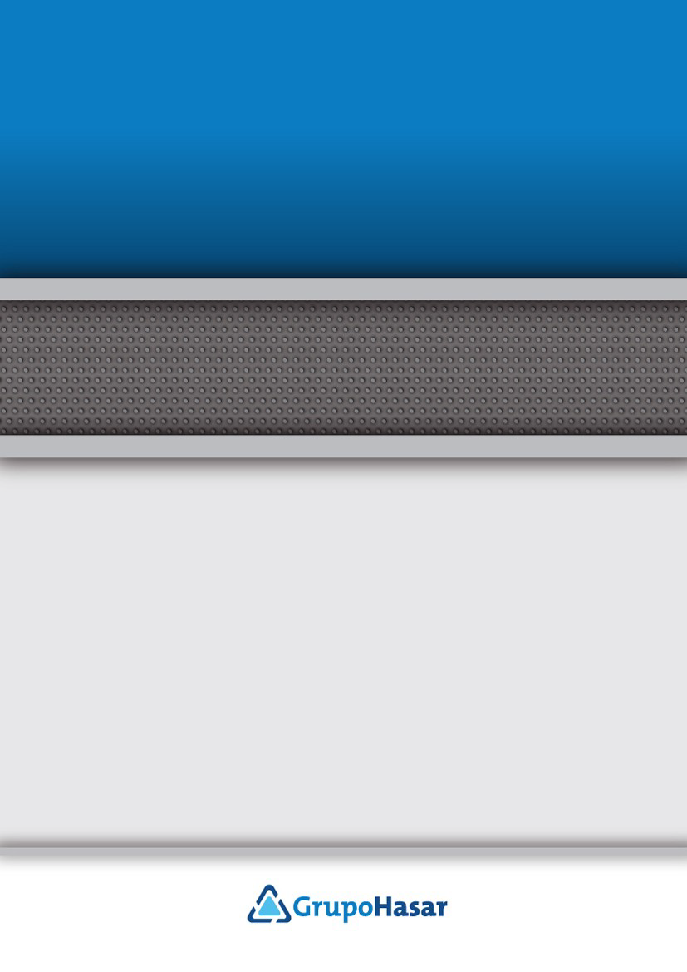
Línea de verificadores de precio
HASAR

Conexión a bases de datos
con ODBC
Para configurar el verificador funcionar con base de datos SQL, es necesario preparar la computadora que va a ser intermediaria entre el mismo y la base de datos, instalando el software necesario y estableciendo la conexión a la base de datos mediante ODBC.
Instalación y Configuración ODBC
Dependiendo de qué tipo de bases de datos estemos utilizando (MySQL, PostgreSQL, SQL Server, etc.) será necesario instalar un driver ODBC u otro.
Ejemplo en MySQL:
- Ingresar a https://dev.mysql.com/downloads/connector/odbc/
- En “select OS version” elegir 32 o 64 bits según corresponda a su versión de
Windows.
- Descargar la opción “MSI Installer”
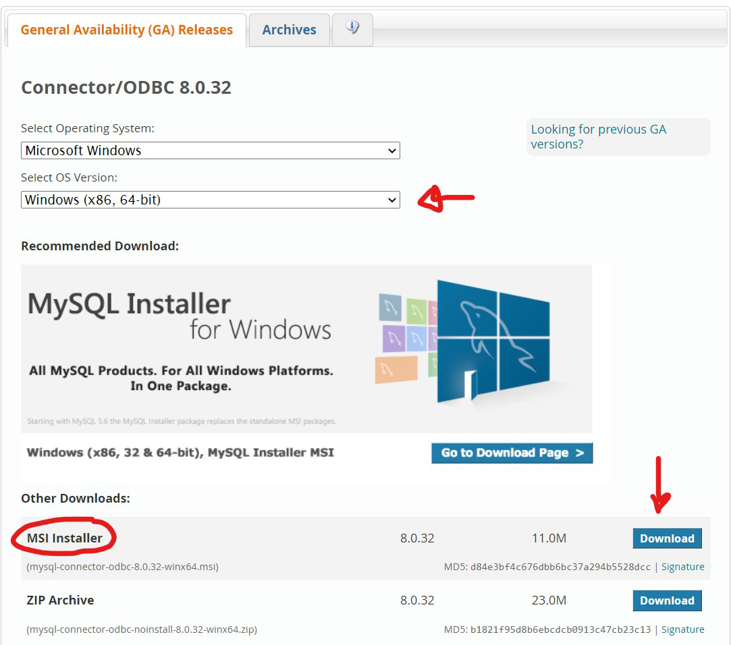
- Ejecutar el instalador y elegir la opción “Typical” cuando se le pregunte. Tocar “sí” para los diálogos que nos puedan aparecer.
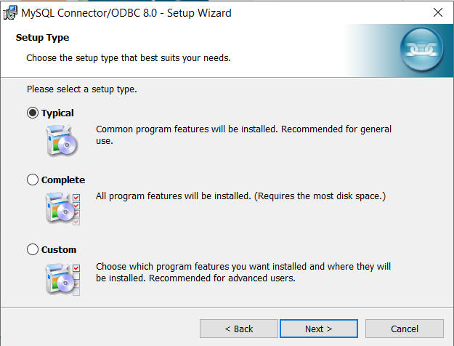
- Abrir el menu de inicio y escribir “ODBC”. Seleccionar la versión 32 bits o 64
bits según corresponda para su equipo.
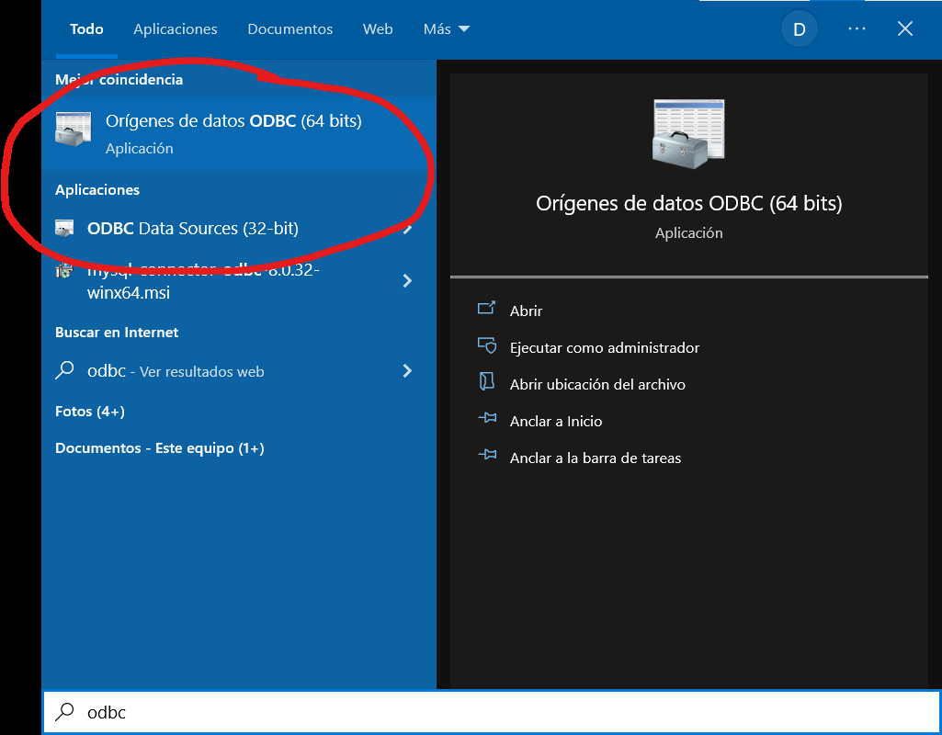
- Tocar en “Agregar” y elegir la base de datos que corresponda. Para MySQL se
puede elegir la opción “MySQL ODBC Unicode Driver”.

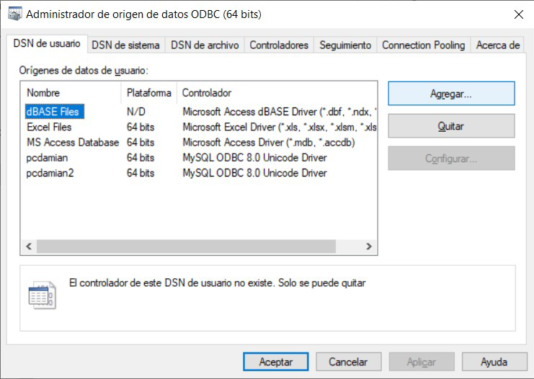
- Seguir las instrucciones rellenando los campos según corresponda para conectarse a su base de datos. Recordar el DSN, de la conexión a la base de datos (Columna Nombre en el ejemplo).

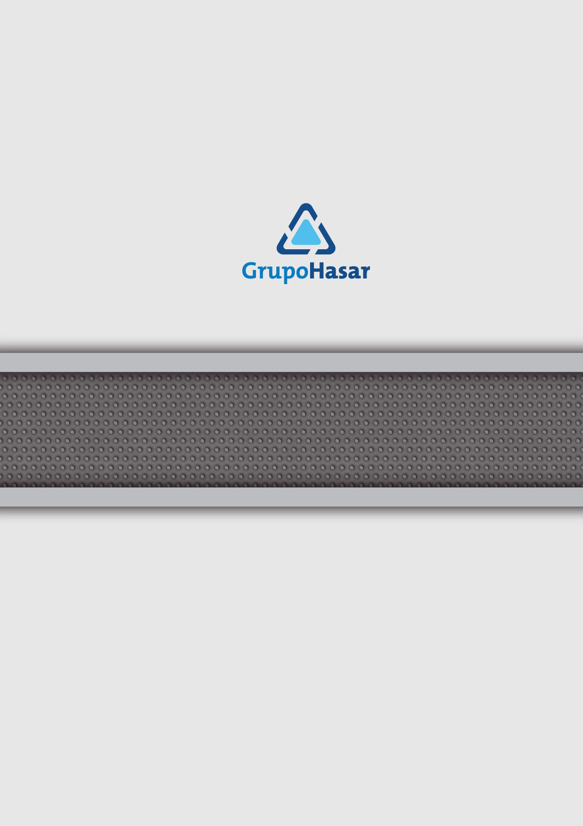

Marcos Sastre 2214 [B1618CSD] Ricardo Rojas | Tigre | Buenos Aires | Argentina
Tel: [54.11] 4117.8900 | Fax: [54.11] 4117.8998 | www.grupohasar.com
Enero de 2023 - Rev. 002
COPYRIGHT © 2023 - Compañía HASAR SAIC
- El presente documento se halla sujeto a cambios sin previo aviso.
- Cía. HASAR SAIC no asume responsabilidad alguna por errores u omisiones contenidas en este documento, ni asume responsabilidad alguna por los datos y/o perjuicios que el uso de esta información pudiera causar.
- Este documento no puede ser reproducido, total o parcialmente, ni almacenado para su posterior reproducción por cualquier método o medio, sin autorización escrita de Compañía HASAR SAIC.

